**Ökat samarbete med SÖF**

Under ett medlemsmöte för SÖF VG i Göteborg i november togs initiativ till ett ökat samarbete mellan SÖF och Svensk förening för lymfologi (SFL).

Ordförande i SFL Karin Johansson, fysioterapeut och docent vid Lunds Universitet, presenterade föreningen. Men först inledde Åsa G Andersson, arbetsterapeut och lymfterapeut från Stockholm, med några minnesord och en tyst minut för att hedra Iwona Swedborg, läkare och docent, som avled i september. Iwona Swedborg kan räknas som den svenska lymfologins moder och var drivande i forskning om lymfödembehandling. Hon var också initiativtagare till bildandet av SFL 1996.

Därefter följde en workshop, på initiativ av Åsa G Andersson, med fokus på de fördelar och nackdelar som patienter med lymfödem och lipalgi (lipödem) upplever i Västra regionen. Ämnet diskuterades i mindre grupper där representanter från SFL också ingick. Synpunkterna sammanställs och återkopplas till SÖF VG.

På det hela taget var dagen lyckad och både SÖF och SFL ser många gemensamma teman att arbeta vidare med tillsammans.

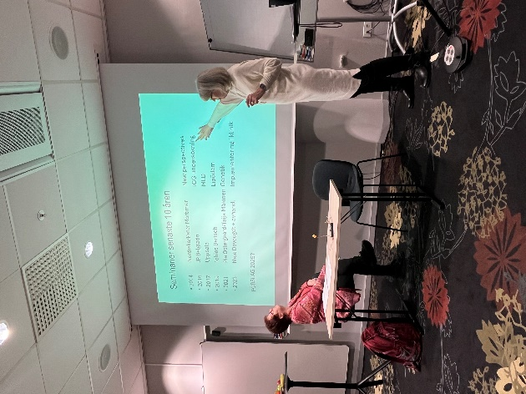

Lillemor Sivemark, tf ordförande SÖF Karin Johansson, ordförande SFL,

presenterade föreningen

ÅsaG Andersson, styrelseledamot SFL, Leif Perbeck, styrelseledamot SFL, och

föreläste om lymfödem och lipödem. medlemmar i SÖF VG under workshopen.

Håkan Brorson, styrelseledamot SFL, och

fysioterapeut Birgitta Bååthe under workshopen

med SÖF VG.